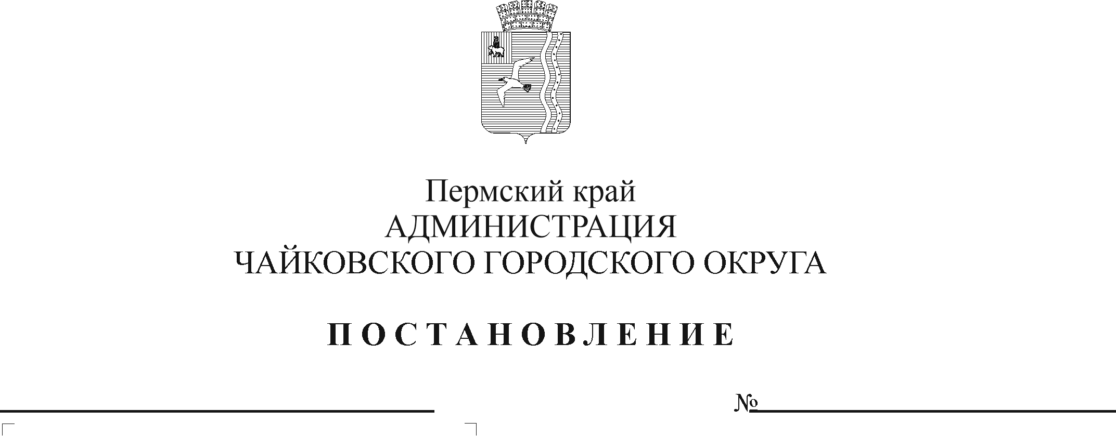
О внесении изменений в административный регламент предоставления муниципальной услуги «Выдача разрешения на ввод объекта в эксплуатацию», утвержденный постановлением администрации Чайковского городского округа от 28.06.2019 № 1180

В соответствии с Федеральным законом от 27 июля 2010 г. № 210-ФЗ «Об организации предоставления государственных и муниципальных услуг», Федеральным законом от 6 октября 2003 г. № 131-ФЗ «Об общих принципах организации местного самоуправления в Российской Федерации», на основании Устава Чайковского городского округа
ПОСТАНОВЛЯЮ:
- Внести в административный регламент предоставления муниципальной услуги «Выдача разрешения на ввод объекта в эксплуатацию», утвержденный постановлением администрации Чайковского городского округа от 28 июня 2019 г. № 1180 (в редакции постановлений администрации Чайковского городского округа от 15.06.2020 № 558, от 01.04.2021 № 295, от 06.12.2021 №1270), следующие изменения:
1.1. абзац четырнадцатый пункта 1.5. изложить в следующей редакции:
«Адрес электронной почты для направления обращений по вопросам предоставления муниципальной услуги: «usia-arkh@chaykovsky.permkrai.ru.»;
1.2. после пункта 2.6.3. дополнить пунктом 2.6.3.1 следующего содержания:
«2.6.3.1. Срок отказа в предоставлении муниципальной услуги по причине предоставления неполного пакета документов Заявителем (представителем Заявителя) - 3 рабочих дня.».
- Опубликовать постановление в газете «Огни Камы» и разместить на официальном сайте администрации Чайковского городского округа.
- Постановление вступает в силу после официального опубликования.

Глава городского округа -
глава администрации
Чайковского городского округа Ю.Г. Востриков

